|  |
| --- |
|  |

**Задачи**:

1.Учить различать на слух слова с определенным звуком.  Упражнять в изменении  слов при помощи суффиксов.

2.Развивать фонематическое восприятие, словарь детей.

3.Воспитывать любовь к природе.

**Билингвальный коспонент:** қоян-заяц, тыин-белка, орман-лес, кірпі-еж.

**Ход занятия:**

"Собрались все дети в круг,  
Я твой друг и ты мой друг.  
Крепко за руки возьмёмся.  
И  друг другу улыбнёмся"

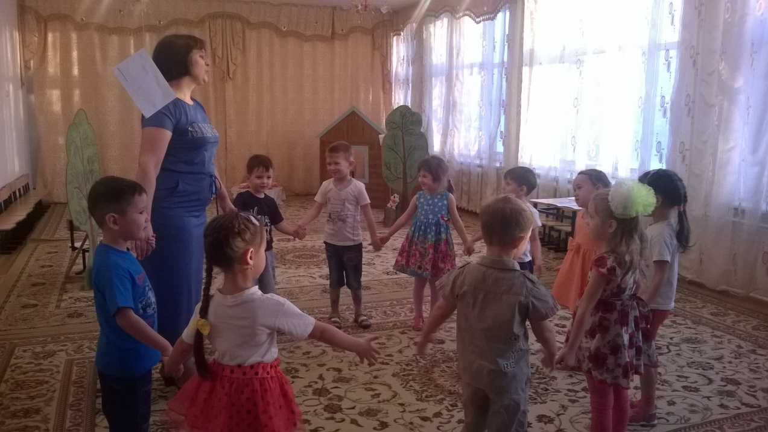

**Воспитатель:**Ребята, посмотрите, к нам прилетел воздушный шарик!   
 - Дети, посмотрите, здесь письмо. Давайте прочитаем!  
***Здравствуйте девочки и мальчики!***

***Приглашаю вас в гости. Буду очень рад встрече с вами!***

***Лесник.***

- Оказывается, лесник приглашает, вас к себе в гости.  
- А вы знаете кто такой  лесник? Где он живёт? Как называется   
его домик? (сторожка)  
**(Лесник - это человек, который следит за лесом, чтобы никто не обижал зверей в лесу, не бросал мусор, не ломал деревья, не рвал цветы)**  
-Вы согласны пойти в гости?  
- А кто же покажет нам туда дорогу? Смотрите, пчелка.  Давайте у нее спросим

"Пчёлка, пчёлка - покажи,  
Пчёлка, пчёлка - расскажи.  
Как найти дорожку,  
К леснику в сторожку?"

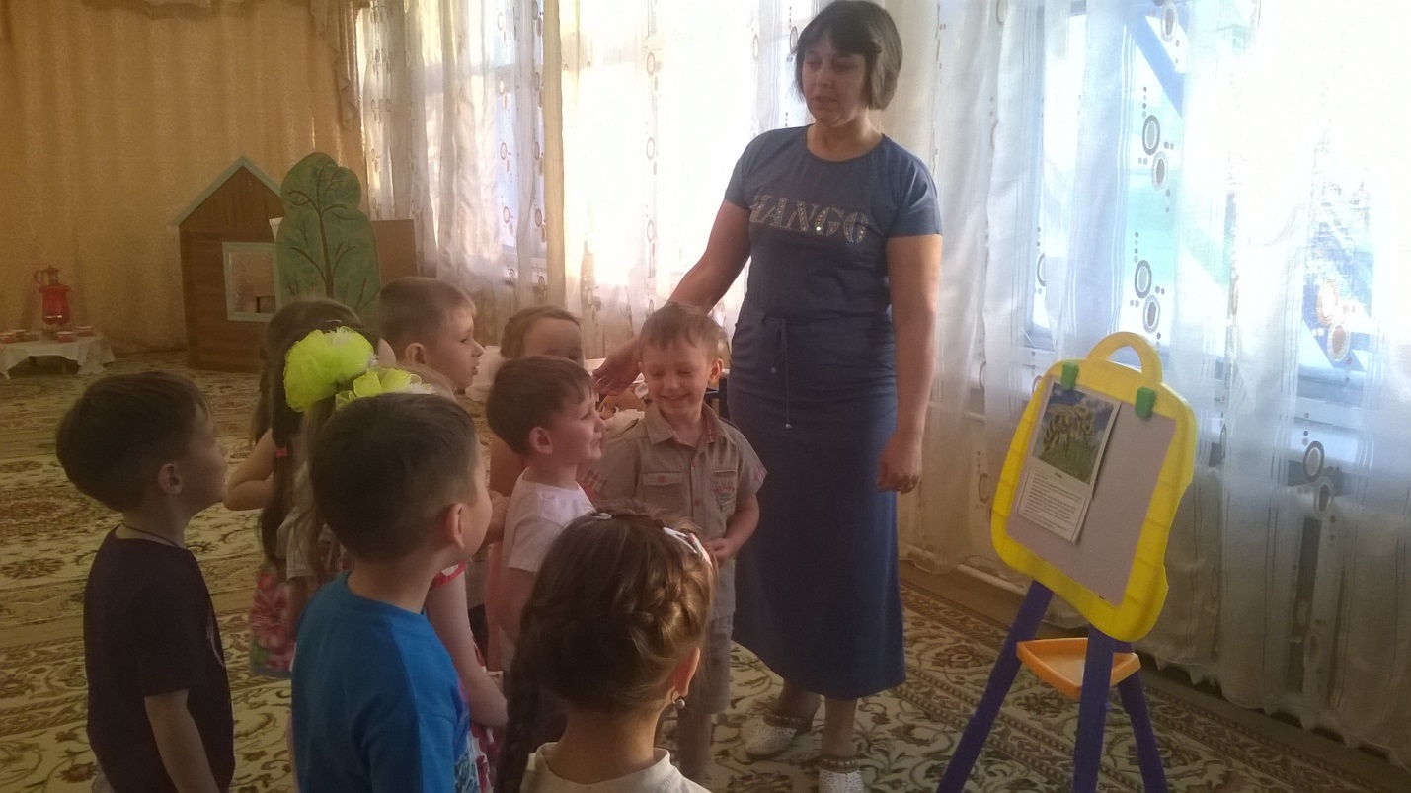

Покажу конечно. Но, я хотела у вас спросить, вы знаете песенкукомарика  
**(з-з-з-з),**песенку жука**(ж-ж-ж-ж)**, ветра **(ш-ш-ш-ш)**, водички **(с-с-с-с)**.  
Давайте поиграем. Я буду называть слова, а вы должны хлопнуть в ладоши, если услышите   
**песенку комарика (З) -**зебра, машина, зонтик, зима, снег; забор.  
**песенку жука (Ж) -**живот, жираф, дом, яблоко, жук, ёжик, ножик;  
**песенку ветра (Ш) -**шапка,  шуба, конфета, шишка, машина;  
**песенку  водички (С) -**стол, стул, рука, слон, самолёт, дерево.  
- Какие вы молодцы! Дальше на своем пути вы встретите белочку, она вам покажет дорогу.  
Смотрите, а вот и белочка. Ребята, а белочка на казахском языке будет звучать: тыин . Просит детей повторить.

Давайте у неё спросим.  
"Белка, белка - расскажи,  
Белка, белка - покажи,  
Как найти дорожку,  
К леснику в сторожку?"  
Покажу. Только поиграйте со мной.  
**Д/и "Назови одним словом"**

**бабочка, жук, комар, муха, пчела, стрекоза -**насекомые;

**берёза, дуб, ель, клен, сосна, кедр -** деревья;

**скворец, снегирь, сова, сорока, кукушка, ласточка -** птицы;

**брусника, земляника, малина, смородина** **–**ягоды; **ромашка, колокольчик, роза,  ландыш, василек**– цветы;

**лиса, волк, медведь, заяц, белка, ежик** -  животные

- Молодцы! А теперь поиграйте со мной в игру**"Маленький - большой"**  
"У ежика маленькие лапки, а у медведя - большие **лапищи.**  
У ежика маленький носик, а у медведя - большой **носище.**  
У ежика маленькие глазки, а у медведя - большие **глазищи.**  
У ежика маленькая головка, а у медведя - большая **головища**"

**Физминутка**

Вы, наверное, устали? Тогда все дружно встали.

Раз – присядка, два – прыжок,   это заячья зарядка…

Молодцы! Идите дальше, там встретите зайку, он вам дальше дорогу покажет.

Воспитатель предлагает вспомнить как будет на казахском языке заяц – қоян. Просит детей повторить.  
"Зайка, зайка - покажи,  
Зайка, зайка - расскажи,  
Как найти дорожку,  
К леснику в сторожку?"  
Конечно! Если вы со мной поиграете.

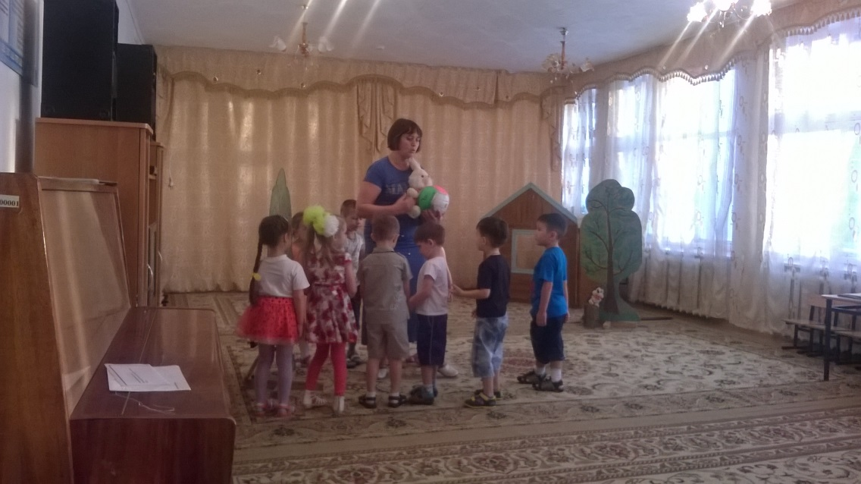

**Д/и "Назови ласково"**  
Лист - **листочек**, гриб - **грибочек**, ветка - **веточка**, куст - **кусточек**, ягода - **ягодка**,

трава - **травушка**, гусеница - **гусеничка**, жук – **жучок**, елка – **елочка,**цветок**– цветочек.**  
дождь – **дождичек**.

**Сл./и "Кто кем был?"**  
Лиса - **лисёнком**, волк - **волчонком**, медведь - **медвежонком**,  
белка - **бельчонком**, ёж – **ежонком**,  тигр – **тигренком**, слон – **слоненком**,  лев – **львенком**,  заяц – **зайчонком**, мышь – **мышонком.**  
Молодцы! Мне так понравилось с вами играть. Идите дальше, встретите там ежика,  он вам  покажет  дорогу. Счастливого пути!

- Смотрите, ёжик. А как ёжик будет на казахском языке? А ёжик будет на казахском: кірпі. Просит детей повторить.

Давайте у него спросим.  
"Ёжик, ёжик - расскажи,  
Ёжик, ёжик - покажи,  
Как найти дорожку,  
К леснику в сторожку?"   
Покажу и расскажу. Только ответьте на мои вопросы:

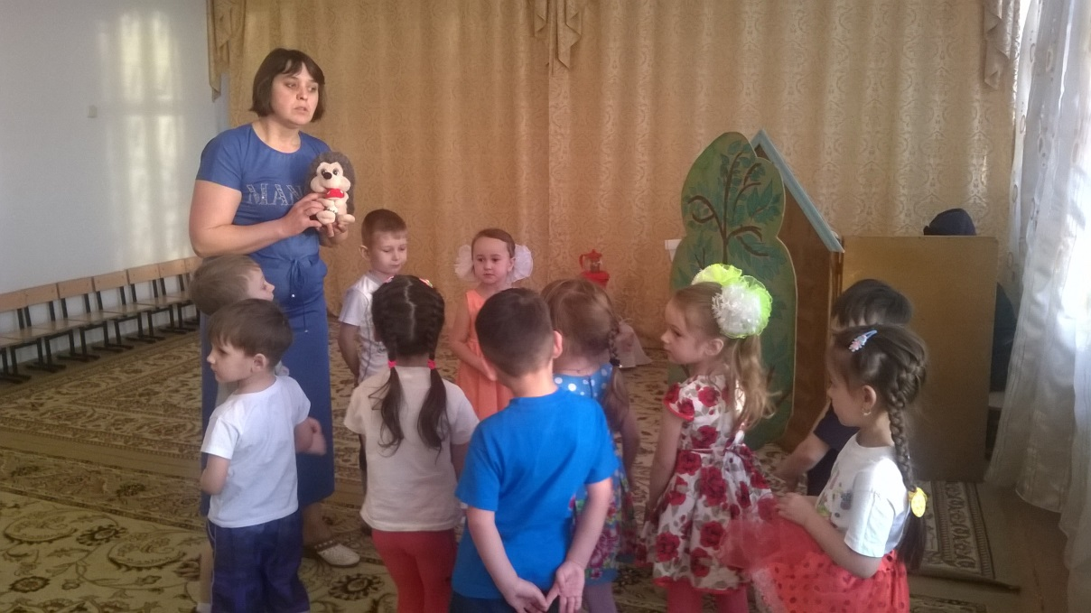

**- Кто живёт в лесу?**  
**- Как называются животные, которые живут в лесу?**  
**- А вы знаете, кто из животных меняет зимнюю шубку на летнюю?**  
**- Что делают птицы весной?**  
**- Какую пользу приносят птицы?**  
**- Как люди заботятся о птицах?**  
**- Какие деревья   летом и зимой стоят зеленые?**  
**- Чего нельзя делать в лесу?**  
Молодцы! Много знаете.  Идите  скорее к дедушке-леснику, он уже нас, наверное, заждался.  
**Лесник -**Здравствуйте, ребята! Какие вы молодцы, что пришли ко мне в гости. А мне, мои лесные жители уже передали по почте, что вы с ними играли, не обижали. Расскажите, пожалуйста,  с кем вы встречались в лесу?  В какие игры вам понравилось  играть?  
   - Спасибо, вам, что пришли ко мне в гости.  Я угощу вас медком, который собрала пчёлка.

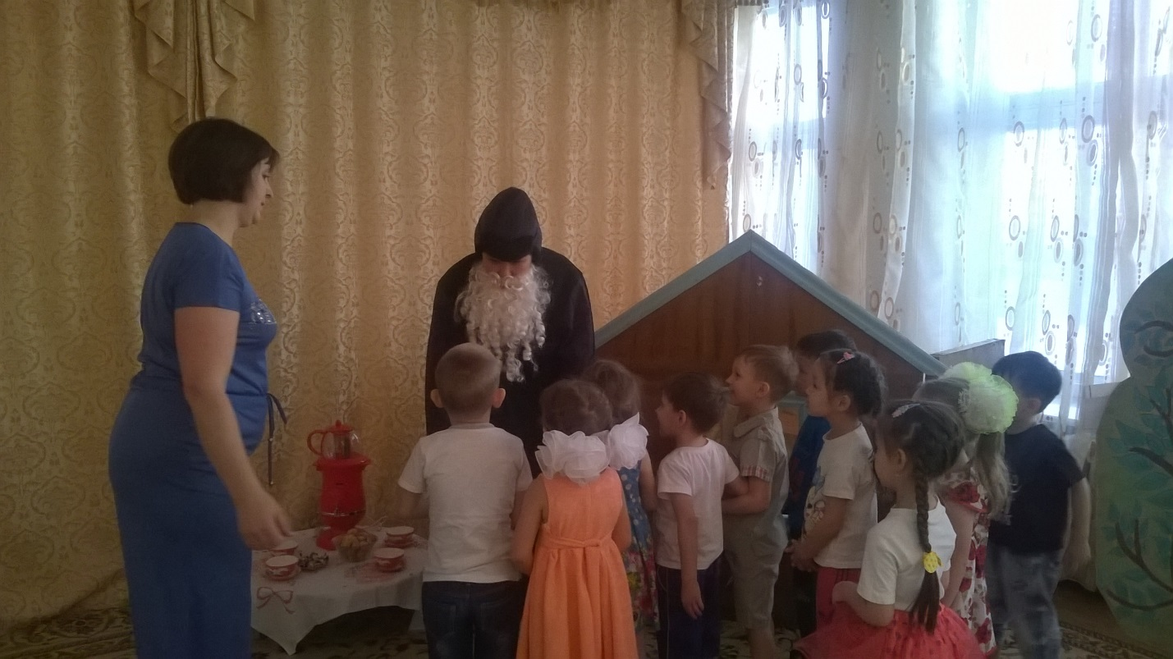

**ГККП Дет/сад «Шанырак»**

Конспект открытого занятия

по развитию речи в средней группе

«В гости к леснику».

**Подготовила и провела:**

**воспитатель средней группы Гайдукова О.Н.**

2016-2017уч.год

***Здравствуйте девочки и мальчики!***

***Приглашаю вас в гости. Буду очень рад встрече с вами!***

***Лесник.***

Покажу конечно. Но, я хотела у вас спросить, вы знаете песенкукомарика  
**(з-з-з-з),**песенку жука**(ж-ж-ж-ж)**, ветра **(ш-ш-ш-ш)**, водички **(с-с-с-с)**.  
Давайте поиграем. Я буду называть слова, а вы должны хлопнуть в ладоши, если услышите   
**песенку комарика (З) -**зебра, машина, зонтик, зима, снег; забор.  
**песенку жука (Ж) -**живот, жираф, дом, яблоко, жук, ёжик, ножик;  
**песенку ветра (Ш) -**шапка,  шуба, конфета, шишка, машина;  
**песенку  водички (С) -**стол, стул, рука, слон, самолёт, дерево.  
- Какие вы молодцы! Дальше на своем пути вы встретите белочку, она вам покажет дорогу.  
Смотрите, а вот и белочка. Ребята, а белочка на казахском языке будет звучать: тыин . Просит детей повторить.

Покажу. Только поиграйте со мной.  
**Д/и "Назови одним словом"**

**бабочка, жук, комар, муха, пчела, стрекоза -**насекомые;

**берёза, дуб, ель, клен, сосна, кедр -** деревья;

**скворец, снегирь, сова, сорока, кукушка, ласточка -** птицы;

**брусника, земляника, малина, смородина** **–**ягоды; **ромашка, колокольчик, роза,  ландыш, василек**– цветы;

**лиса, волк, медведь, заяц, белка, ежик** -  животные

- Молодцы! А теперь поиграйте со мной в игру**"Маленький - большой"**  
"У ежика маленькие лапки, а у медведя - большие **лапищи.**  
У ежика маленький носик, а у медведя - большой **носище.**  
У ежика маленькие глазки, а у медведя - большие **глазищи.**  
У ежика маленькая головка, а у медведя - большая **головища**"

**Физминутка**

Вы, наверное, устали? Тогда все дружно встали.

Раз – присядка, два – прыжок,   это заячья зарядка…

Молодцы! Идите дальше, там встретите зайку, он вам дальше дорогу покажет.

Конечно! Если вы со мной поиграете.  
**Д/и "Назови ласково"**  
Лист - **листочек**, гриб - **грибочек**, ветка - **веточка**, куст - **кусточек**, ягода - **ягодка**,

трава - **травушка**, гусеница - **гусеничка**, жук – **жучок**, елка – **елочка,**цветок**– цветочек.**  
дождь – **дождичек**.

**Сл./и "Кто кем был?"**  
Лиса - **лисёнком**, волк - **волчонком**, медведь - **медвежонком**,  
белка - **бельчонком**, ёж – **ежонком**,  тигр – **тигренком**, слон – **слоненком**,  лев – **львенком**,  заяц – **зайчонком**, мышь – **мышонком.**  
Молодцы! Мне так понравилось с вами играть. Идите дальше, встретите там ежика,  он вам  покажет  дорогу. Счастливого пути!

- Смотрите, ёжик. А как ёжик будет на казахском языке? А ёжик будет на казахском: кірпі. Просит детей повторить.

Покажу и расскажу. Только ответьте на мои вопросы:   
**- Кто живёт в лесу?**  
**- Как называются животные, которые живут в лесу?**  
**- А вы знаете, кто из животных меняет зимнюю шубку на летнюю?**  
**- Что делают птицы весной?**  
**- Какую пользу приносят птицы?**  
**- Как люди заботятся о птицах?**  
**- Какие деревья   летом и зимой стоят зеленые?**  
**- Чего нельзя делать в лесу?**  
Молодцы! Много знаете.  Идите  скорее к дедушке-леснику, он уже нас, наверное, заждался.

Интегрированное занятие в средней группе  
«Как хлеб приходит к нам в дом»

**Цель:**

- уточнить представления детей о хлебе;

- продолжать обогащать представление детей о профессиях *(пекарь)*;

- развивать любознательность детей, стремление к исследовательской деятельности;

- развивать мышление, мелкую моторику, восприятие величины, цвета, формы;

- обогащать словарь; упражнять в согласовании сущ. с прил. , в классификации предметов;

- воспитывать бережное отношение к хлебу, умение им дорожить;

- воспитывать уважение к труду;

- воспитывать умение участвовать в совместных играх.

**Оборудование:** костюм пекаря, корзина, зерно, мука, тесто, мельница, колосья пшеницы, карточки к д/и.

**Ход игры**

Воспитатель: Здравствуйте, ребята! Сегодня мы с вами пойдем в музей, а чтобы узнать в какой, надо отгадать загадку:

Вырос в поле колоском,

На столе лежу куском. *(Хлеб)*

Воспитатель: Правильно, мы идем в музей хлеба.

Дети свободно встают на ковре

Воспитатель: Посмотрите, ребята! Сколько здесь различных хлебобулочных изделий. Какие из них вы знаете? *(хлеб, батон, баранки, бублики, калачи, кренделя, каравай и т. д.)*

Воспитатель: Молодцы!

Раздается стук в дверь. Входит пекарь с корзиной в руках

Пекарь: Здравствуйте, ребята!

Воспитатель: Здравствуйте, а вы кто такой?

Пекарь: Я пекарь, пеку хлеб и разные хлебобулочные изделия.

Воспитатель: Как хорошо, вы-то нам и нужны! Расскажите нам, как хлеб приходит к нам в дом.

Пекарь вытаскивает из корзины колосья пшеницы

Пекарь: Это пшеничные колосья. А кто из вас знает, что в колоске? *(Зернышки)* *(Пекарь вытаскивает зерно)*. А сколько их? *(Много)* Давайте их внимательно рассмотрим. Возьмите их в руки и скажите, какие они на ощупь? Какой они формы, величины и цвета? *(гладкие, овальные, коричневые, маленькие)*

Воспитатель: А сейчас мы с вами превратимся в маленькие зернышки и немного подвигаемся:

**Игровое упражнение на развитие движений**

Вырос в поле колосок, *(Дети сидят на корточках)*

Он не низок, не высок. *(Постепенно поднимаются)*

Налетел ветерок, *(Поднимают руки вверх, качают)*

Закачался колосок.

Мы в поле придем, *(Ходьба на месте)*

Колоски соберем, *(Наклон)*

Муки натолчем, *(Кулаком одной руки стучат по ладони другой)*

Каравай испечем, *(Сжимают кисти рук)*

Гостей приглашаем,

Караваем угощаем. *(Вытягивают руки вперед, ладони вверх)*

Пекарь: А хотите посмотреть, как из зерна получается мука?

Возьму чудо-меленку,

Положу туда зернышки.

Мели, мели, мельница,

Жерновочки вертятся!

Мели, мели - засыпай,

И в мешочки набивай.

Покручу, поверчу,

Покручу, поверчу,

Да муку получу.

Воспитатель: Ребята, посмотрите, у нас получилась мука. Давайте попробуем ее на вкус, потрогаем. А теперь скажите, какая мука? *(белая, легкая, пушистая, мягкая, сыпучая, невкусная и т. д.)*

Пекарь: Ребята, а чтобы из муки получились вкусные пироги, булочки и ароматный хлеб пекари добавляют туда яйца, молоко, сахар, масло, соль и выпекают для вас разнообразные хлебобулочные изделия: кренделя, баранки, бублики, батоны, булки.

Воспитатель: Ребята, давайте покажем пекарю, какие мы внимательные, как запомнили его рассказ и знаем, откуда хлеб приходит к нам в дом.

Д/и **«Разложи по порядку»**

Дети должны разложить набор картинок в определенной последовательности.

Пекарь: Какие вы молодцы, ребята, все запомнили, а мне пришло время с вами прощаться…

Воспитатель: Подожди, пекарь, наши ребята тоже умеют печь разные пироги. Давайте все вместе поиграем в игру «Волшебное тесто» и угостим наших гостей.

Игра на развитие мелкой моторики **«Волшебное тесто»**

Дети лепят пироги и украшают их.

Пекарь: Что у вас получилось *(ответы детей)*. Молодцы, ребята. Пойду, поставлю их в печь.

Воспитатель: Ребята, где мы с вами сегодня были? *(в музее)* Что мы видели в музее? *(хлебобулочные изделия)* Из чего делают хлеб? *(из муки)* и т. д.

- Молодцы, ребята, хлеб главный на нашем столе, его надо беречь, много людей потрудилось, чтобы мы могли каждый день есть его.

Возвращается пекарь с пирогами и угощает всех.

Воспитатель: Ребята, давайте попрощаемся с нашими гостями и пригласим их еще.

Вернуться в **[«Конспекты занятий»](http://doshvozrast.ru/konspekt/konspekt.htm)**

**[Источник: http://doshvozrast.ru/konspekt/komplex73.htm](http://doshvozrast.ru/konspekt/konspekt.htm)**